Структурные особенности некоторых флавоноидов и их поведение в растворах
Дудкин И.Ю., Рычёв К.В., Ляпуновский Д.М., Хазиев Р.Ш.
Студент, 5 курс специалитета
Российский химико-технологический университет им. Д.И. Менделеева, факультет химико-фармацевтических технологий.
E-mail: dudkin-ilya200300@yandex.ru
Флавоноиды – широкий класс полифенольных соединений растительного происхождения. Их разнообразие огромно и составляет более восьми тысяч соединений. В клетках животных и человека флавоноиды не синтезируются, и их присутствие в тканях полностью зависит от потребления в пищу растительных продуктов. Флавоноиды обладают широким спектром биологической активности. Принято считать, что одной из основных функций флавоноидов являются их антиоксидантные свойства, но это только малая толика. Соединения данного класса выступают в роли ингибиторов ферментов, оказывают противораковое действие и как ни странно являются прооксидантами. Последнее свойство, естественно, определяется структурой. Ранее [1] предложена новая классификация флавоноидов, исходя из их отношения к O₂.
Разбиение на два класса обусловлено структурными особенностями, в первую очередь энергиями электронных уровней, что отражается, в первую очередь в УФ-спектрах.

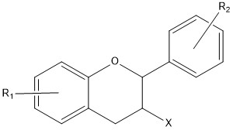  I | 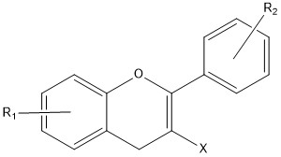  II
Катехин; λ_{max} = 285 нм; | Галлокатехол; λ_{max} = 320 нм
R₁ =OH (5, 7); R₂ =OH(3’, 4’, 5’); X =OH | R₁ =OH (5, 7); R₂ =OH(3’, 4’, 5’); X =OH
Для I: кольцо B; φº ≈ 45º | Для II: кольцо B; φº ≈0^{о}

Как сопряжение и его отсутствие влияет на реакционную способность? На радикальные процессы (R•) или на гетеролитические реакции.
Нам были интересны первые (R•). Оказалось, что O₂ образует устойчивые молекулярные комплексы с I, но не с II, что определяет последующие процессы окисления в природе. На этот аспект ранее не обращалось внимания.
С точки зрения органической химии возникают две проблемы: характер возникающих связей между кислородом в триплетном состоянии и влияние энергии сопряжения кратной связи С₂=С₃ на способность к образованию таких связей.
Обратимое образование комплексов кислорода с флавоноидами подтверждено методами спектроскопии и химическими окислительно-восстановительными реакциями, которые подтверждают прооксидантные свойства соединений I, но не II.
Полученные нами результаты открывают возможности реализации объективного подхода к созданию новых препаратов и БАД.
Благодарность проф. Е.Н.Офицерову за руководство и помощь в выполнении работы.
Литература
- Офицеров Е.Н. и др. Растительные флавоноиды. К связи строения и свойств на примере кверцетина и дигидрокверцетина. Мат. межд. научно-прак. Конф. "Микроэлементы и регуляторы роста в питании растений: теоретические и практические аспекты" Ульяновск. 2014. с.85-93.

